UNIVERSIDAD DE SAN CARLOS DE GUATEMALA

FACULTAD DE INGENIERIA

ESCUELA DE CIENCIAS Y SISTEMAS

SISTEMAS DE ADMINISTRACION DE BASES DE DATOS 1

SECCION A

ING. OTTO AMILCAR RODRIGUEZ ACOSTA

AUX. BRYAN LEINDER CORDERO CABALLEROS

**CARGA DE DATOS**

CARNET: 201325583

NOMBRE: JHONATAN LEONEL LOPEZ SANTOS

## **DBMS UTILIZADO**

El DBMS utilizado para el desarrollo de la práctica es POSTGRESQL

## **DESCRIPCION DEL PROCEDIMIENTO**

1. Se guardó cada hoja con formato csv con nombre de cada tabla en una carpeta donde pueda encontrarlo fácilmente.

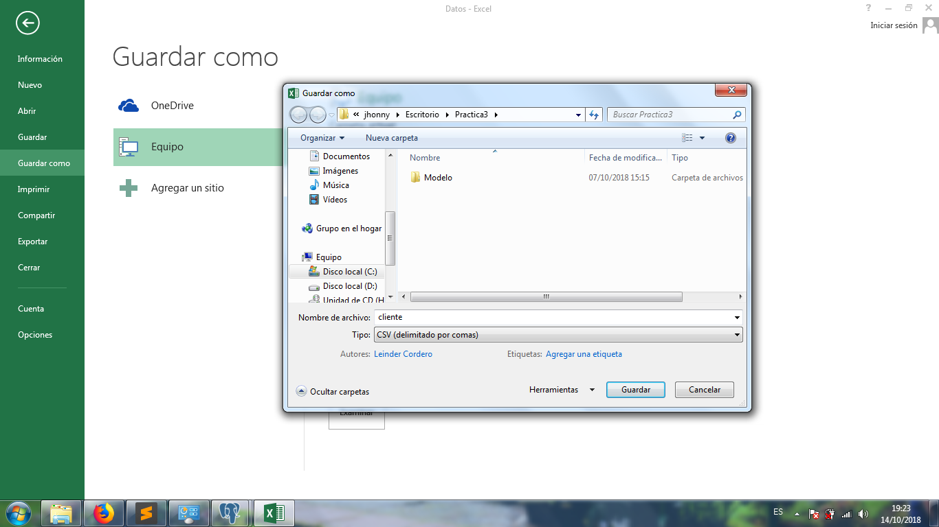

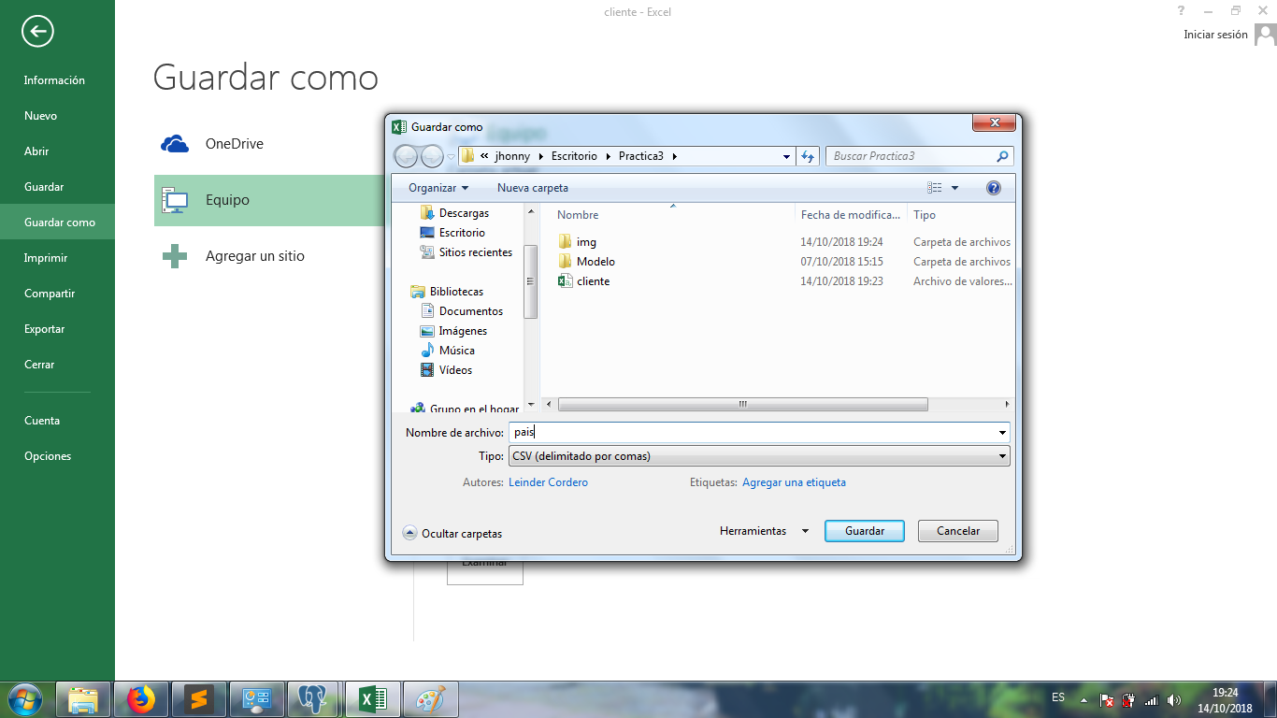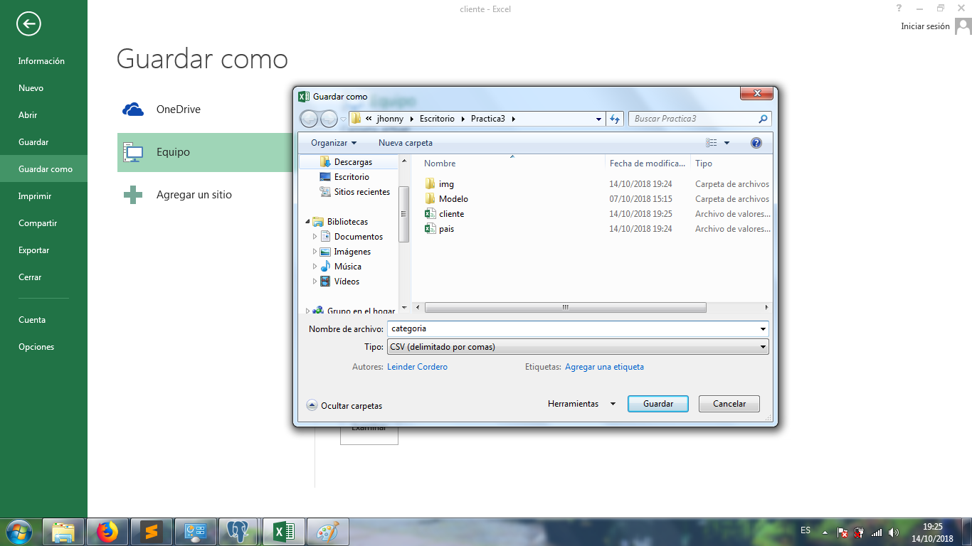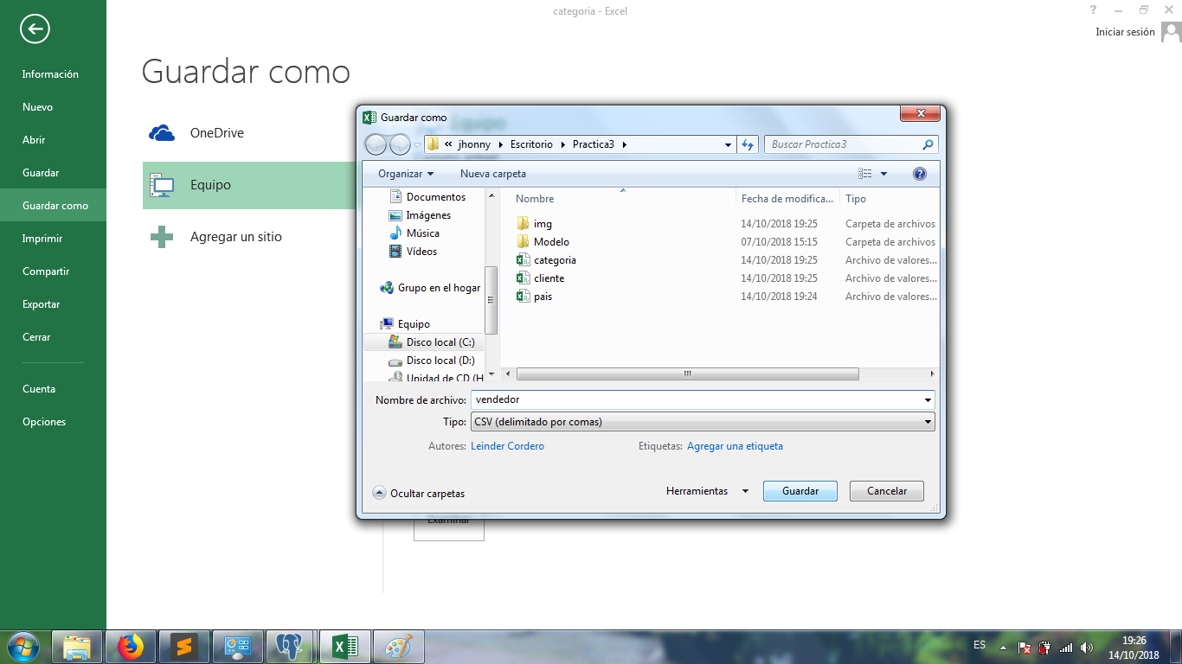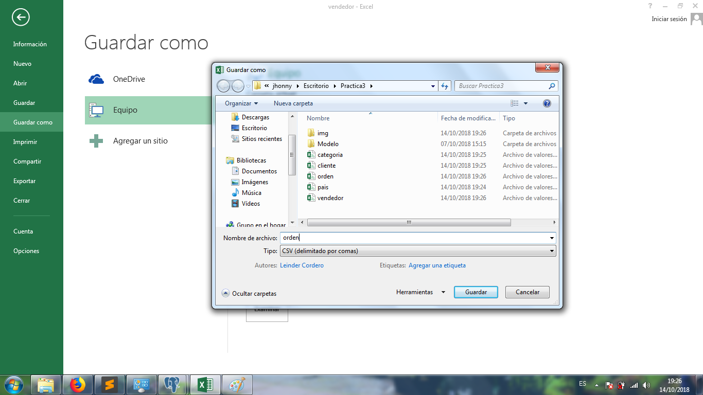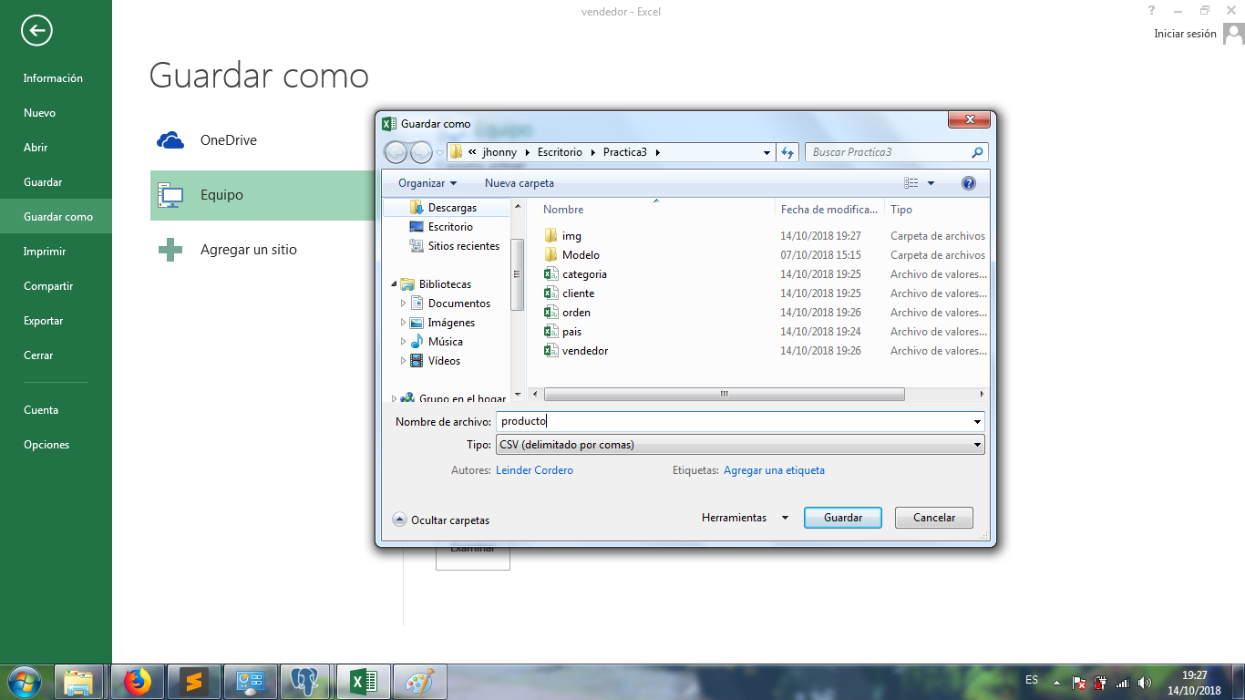

1. Se generó un script para la carga de datos de cada hoja.

Script para la tabla categoría

copy categoria (id_categoria, nombrecategoria)

from 'C:/Users/jhonny/Desktop/Practica3/categoria.csv' delimiter ';' csv header;

Script para la tabla país

copy pais (id_pais, nombrepais)

from 'C:/Users/jhonny/Desktop/Practica3/pais.csv' delimiter ';' csv header;

Script para la tabla cliente

copy cliente (id_cliente, nombre, apellido, direccion, telefono, tarjetacredito, edad, salario, genero, pais_id_pais)

from 'C:/Users/jhonny/Desktop/Practica3/cliente.csv' delimiter ';' csv header;

Script para la tabla vendedor

copy vendedor (id_vendedor, nombrevendedor)

from 'C:/Users/jhonny/Desktop/Practica3/vendedor.csv' delimiter ';' csv header;

Scipt para la tabla producto

copy producto (id_producto, nombreproducto, precio, categoria_id_categoria)

from 'C:/Users/jhonny/Desktop/Practica3/producto.csv' delimiter ';' csv header;

Script para la tabla orden

copy orden (id_orden, linea_orden, producto_id_producto, vendedor_id_vendedor, cantidad, fecha_orden, cliente_id_cliente)

from 'C:/Users/jhonny/Desktop/Practica3/orden.csv' delimiter ';' csv header;

## **DEMOSTRACION DE DATOS CARGADOS A LA BASE DE DATOS**

A continuación se mostrara los datos ingresados por medio de los scripts que se generaron.

Tabla Categoría.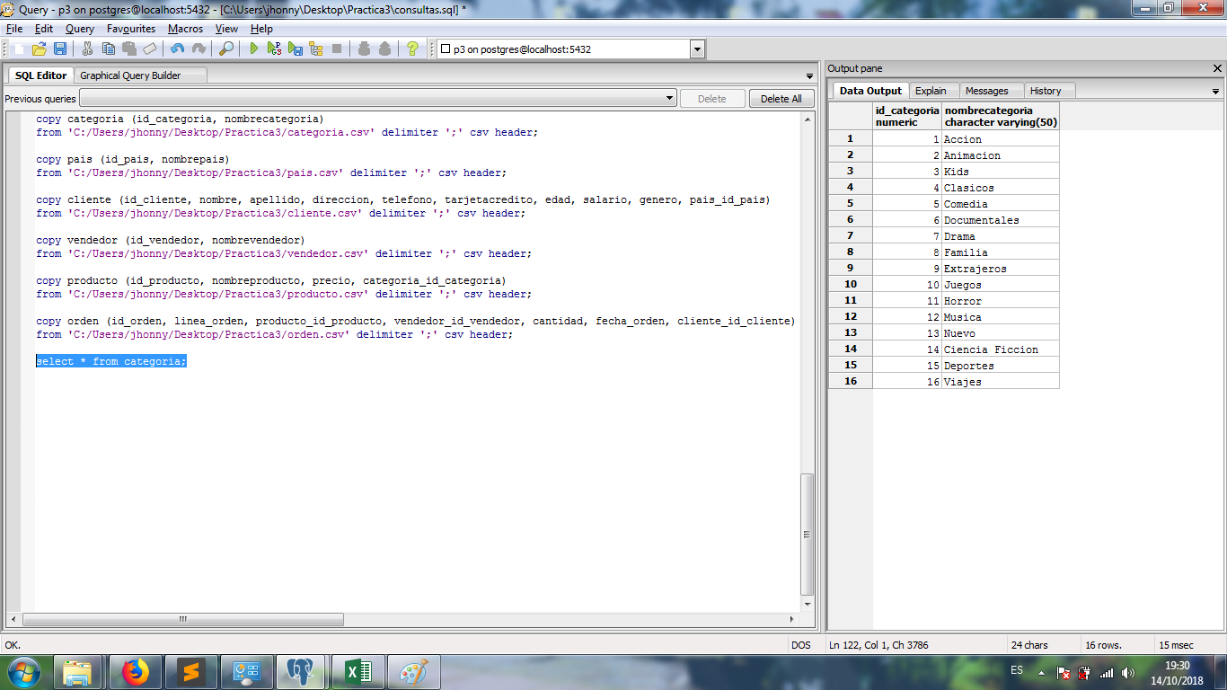

Tabla Pais.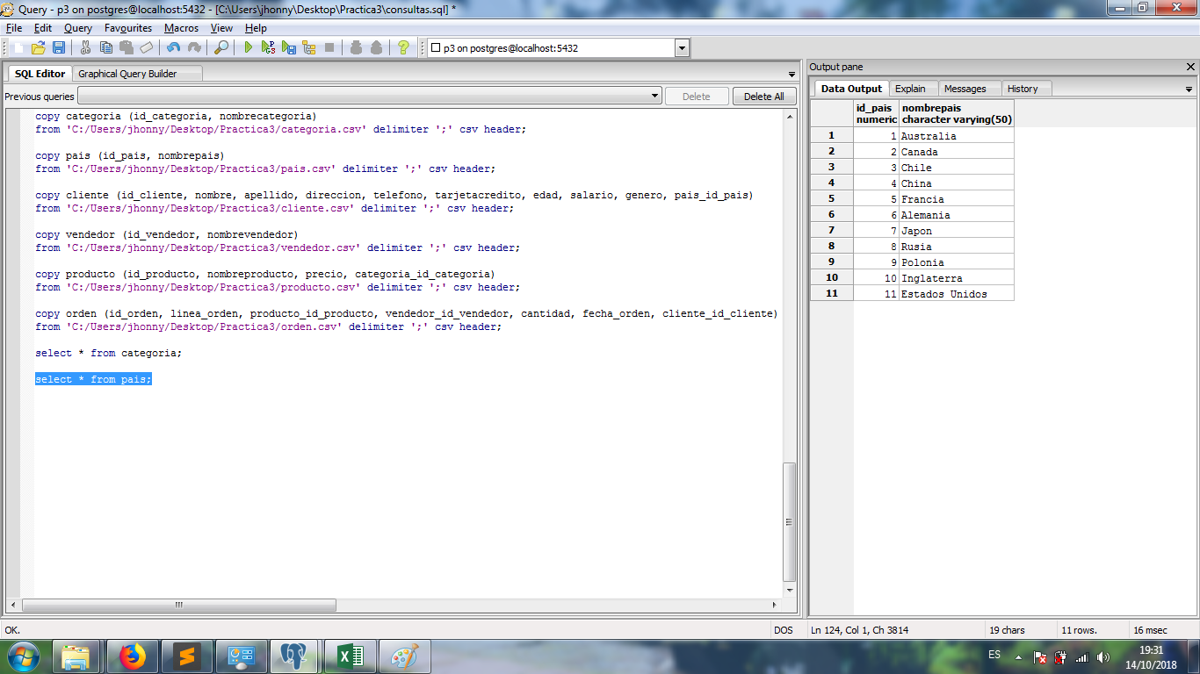

Tabla Cliente.

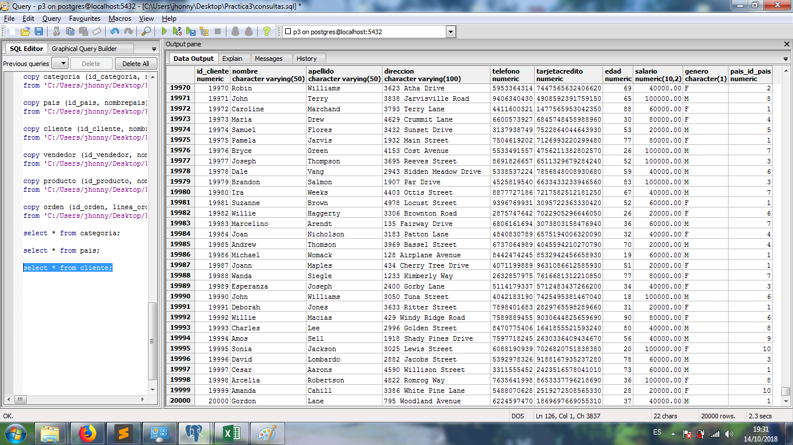

Tabla Vendedor.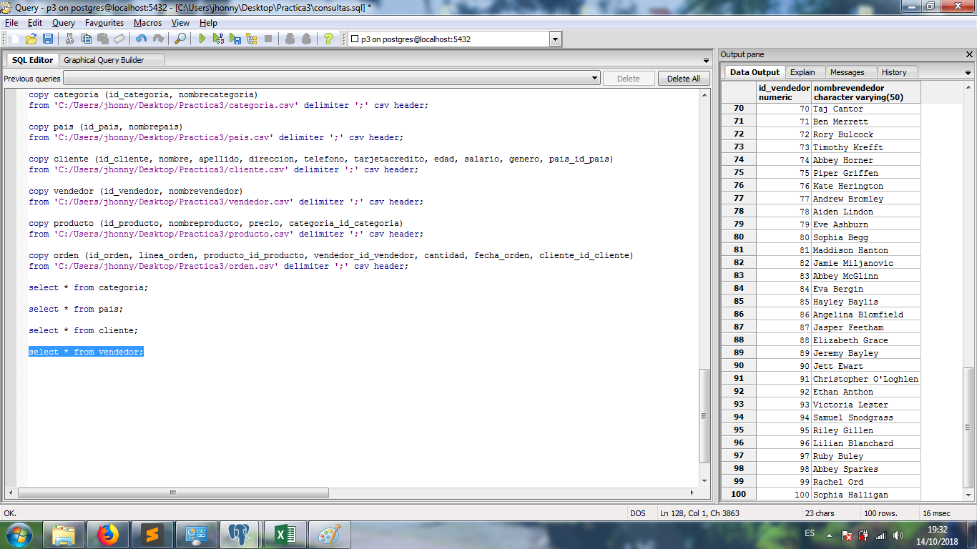

Tabla Producto.

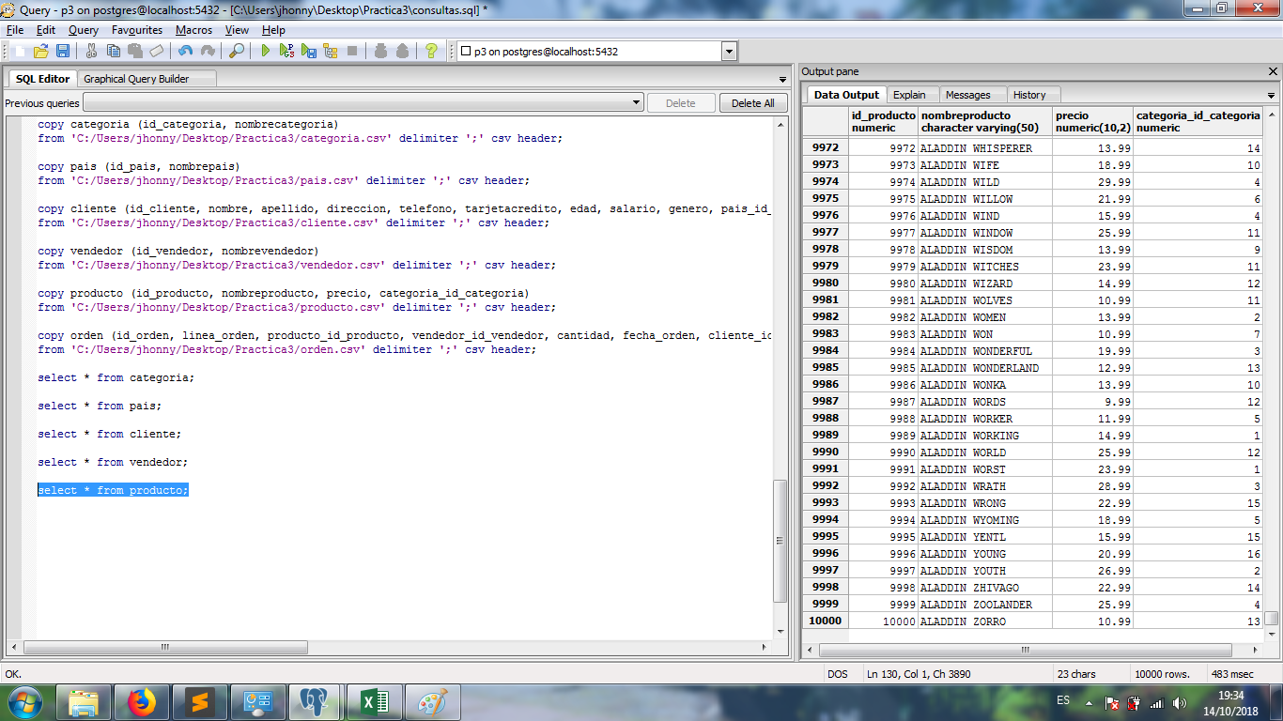

Tabla Orden.